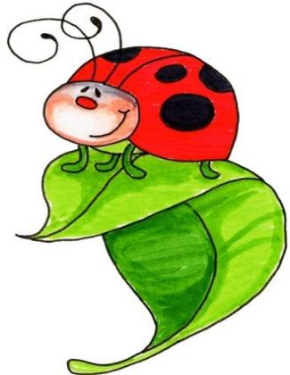

Übung 1. Вспомни слова и пропиши их в тетради.

http://www.mirgaero.ru/download/001-kliart-detskie-kartinki/index.php?start=19&SID=0566222393130dad7623b18dcd85eabe | Guten Morgen!-  Доброе утро | 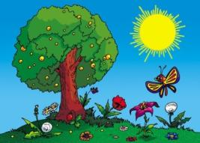  http://www.forum-grad.ru/forum1699/thread53193.html | Guten Tag!-  Добрый день! | ece.ru | Guten Abend!-  Добрый вечер!

http://forum.mamusik.ru/forum/user/1942?from=315  Ты всё сделал?  Молодец!  Теперь можно и отдохнуть! | − Guten Tag!— Здравствуйте! Добрый день!  • Wie heißt du?— Как тебя зовут?  • Ich heiße Xenia.— Меня зовут Ксения.  • Sehr angenehm. — Очень приятно.  Tschüs!— Пока!

Übung 2. Wer ist das?(кто это?). " Немецкий язык для вундеркиндов"

Das ist ... .

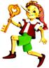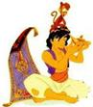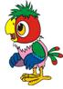

Buratino, Leopold, Aladdin, Wini Puh, Kescha, Rotkäppchen, Karlsson, Myckimaus
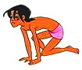

Ia-ia, Maugli, Kolobok, Schapokljak, Krokodil Gena, Artamon, Pjatatschok

Как представляются эти сказочные персонажи? Представься за них.
Ты всё сделал?
Молодец!
Теперь можно и отдохнуть!

• Ich heiße Malvina.

Übung 3. Соедини большие буквы с маленькими и пропиши их.

G | Z | X | C | J | Q | U | B | F | H | N | P | M | D | R | T | W

J | q | b | d | h | p | c | g | r | x | t | u | z | f | w | n | m
http://www.mirgaero.ru/download/

Übung 4. Повтори слова и запиши их по памяти..

Guten Tag! Wie heißt du?
Ты всё сделал?
Молодец!
Теперь можно и отдохнуть!

Ich heiße....
Sehr angenehm.
Auf Wiedersehen!
Tschüs!
Herzlich willkommen in Moskau!

Übung 5. Много времени прошло. Не забыл ли ты алфавит? Давай повторим!

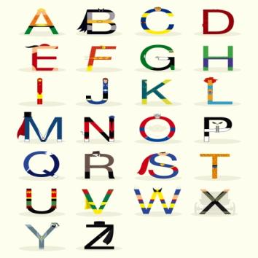 http://simplemanblog.wordpress.com/2011/04/13/das-abc-der-superhelden/
Übung 6. Выучи четверостишие.

Wie heißt du? — Katrin.  Wo lebst du? — In Berlin.  Ich heiße Katrin.  Ich lebe in Berlin.  " Немецкий язык для вундеркиндов" | 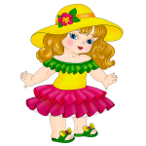
Übung 6. Прочитай стихотворение и переведи его.
a) Ist das Ulli? Ist das Lene?  Sind das Dieter und Irene?  Das ist Ulli. Das ist Lene.  Das sind Dieter und Irene.  b) Wer ist das? Wer ist das?  Das ist Lene. Das ist Hans.  Wer ist das? Wer ist das?  Das ist Anna. Das ist Franz. | 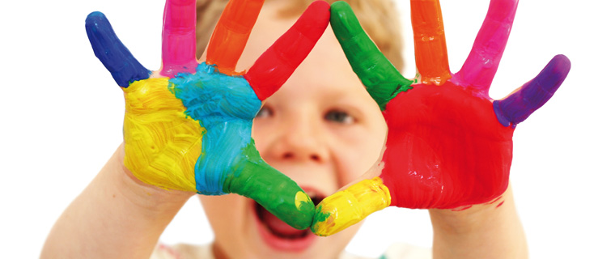
Ты всё сделал?
Молодец!
Теперь можно и
отдохнуть!

отдохнуть!

Übung 7. Найди название цветов и переведи их.
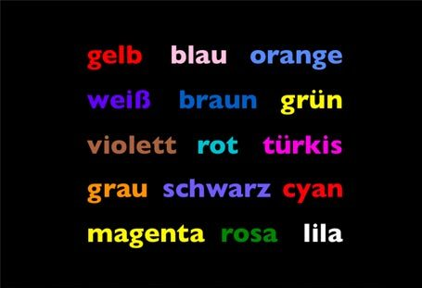
КОЛИЧЕСТВЕННЫЕ ЧИСЛИТЕЛЬНЫЕ
Übung 7. Помоги слонику назвать цифры на кубиках на немецком языке!

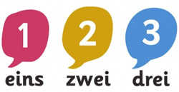
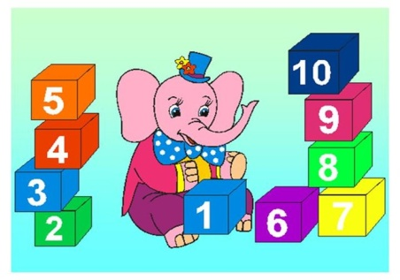
Повтори числа и посчитай предметы вокруг себя.
1 ein | 4 vier | 7 sieben | 10 zehn
2 zwei | 5 fünf | 8 acht | 11 elf
3 drei | 6 sechs | 9 neun | 12 zwölf
К простым числительным относятся также 100 — hundert, 1000 — tausend, l 000 000 — eine Million, l 000 000 000 — eine Milliarde, das Dutzend — дюжина.
Остальные числительные образуются следующим образом:
I от 13 до 19 — название единиц + zehn
13 — dreizehn, 14 — vierzehn, 15 — fünfzehn, 16 — sechzehn, 17 — siebzehn, 18 — achtzehn, 19 — neunzehn
Сотни — название единиц + hundert 100 — (ein)hundert 200 — zweihundert 300 — dreihundert 400 — vierhundert 500 — fünfhundert У тебя всё получилось. Молодец!
Теперь можно и отдохнуть!

Притяжательные местоимения! unser— наш; unsere— наша; euer— ваш; eure— ваша; ihr — их; ihre — их; Ihr— Ваш (вежл.); Ihre— Ваша
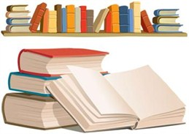
Ich – mein, du – dein, er – sein, sie – ihr, es – sein.
Wir – unser, ihr – euer, sie – ihr, Sie – Ihr

http://lernde.ru/grammatik/pronomen/pos_pron.htm
Притяжательные местоимения отвечают на вопрос Wessen? (Чей?) и обозначают принадлежность. К ним относятся:
mein мой, dein твой, sein его, ihr её, unser наш, euer ваш, ihr их, Ihr Ваш.
Притяжательные местоимения сопровождают существительное, согласуясь с ним в роде, числе и падеже.

Личные  местоимения | Мужской  род | Женский  род | Средний  род | Множественное  число
ich | mein Vater | meine Mutter | mein Kind | meine Eltern
du | dein Vater | deine Mutter | dein Kind | deine Eltern
er  sie  es | sein Vater  ihr Vater  sein Vater | seine Mutter  ihre Mutter  seine Mutter | sein Kind  ihr Kind  sein Kind | seine Eltern  ihre Eltern  seine Eltern
wir | unser Vater | unsere Mutter | unser Kind | unsere Eltern
ihr | euer Vater | eure Mutter | euer Kind | eure Eltern
sie  Sie | ihr Vater  Ihr Vater | ihre Mutter  Ihre Mutter | ihr Kind  Ihr Kind | ihre Eltern  Ihre Eltern
Peters Familie
Übung 7. Прочитай и переведи текст.

Peters Familie

Peter Klamm lebt in Berlin. Seine Familie ist groß. Peter hat eine Mutter und einen Vater, eine Großmutter und einen Großvater. Er hat auch Geschwister: zwei Brüder und eine Schwester.
Peters Eltern arbeiten in der Schule. Sie sind Lehrer. Sie sind sehr beschäftigt. Der Großvater und die Großmutter sind schon alt. Aber sie arbeiten noch. Sie arbeiten auch in der Schule. Peters Schwester geht in die Schule. Sie ist auch sehr beschäftigt. Peters Brüder sind noch klein. Sie gehen in den Kindergarten.
beschäftigt- занятый
gehen- идти
Unsere Familie

Das ist unsere Familie. Unsere Familie ist groß. Ich habe eine Mutter, einen Vater, eine Schwester und zwei Brüder. Ich bin noch klein. Ich gehe in die Schule. Meine Geschwister sind schon groß. Sie arbeiten schon.

. Что напоминают следующие цвета?

blau wie ...  weiß wie ...  braun wie ...  gelb wie ...  rot wie ...  grün wie ...  bunt wie ...  grau wie ... | Schokolade  ein Krokodil  der Zucker  der Asphalt  eine Banane  eine Rose  der Himmel — небо  ein Papagei
Прочитай и пропиши
Anna _______________________________________________________________

Berlin_______________________________________________________________

die Mutter____________________________________________________________

der Vater_____________________________________________________________

der Bruder____________________________________________________________

die Schwester__________________________________________________________

die Geschwister________________________________________________________

die Familie____________________________________________________________

Das ist_______________________________________________________________

Ich komme aus Moskau__________________________________________________

____________________________________________________________________

Ich bin acht Jahre alt____________________________________________________

____________________________________________________________________

Das ist meine Mutter____________________________________________________

____________________________________________________________________

Das ist mein Vater______________________________________________________
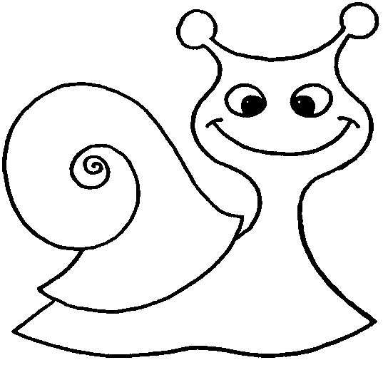
Разукрась улитку в три цвета:
grau,

grün.

gelb,
Подпиши цвета в цветочке

Übung 6. Правильно ли подобраны цвета? Соедини.

Krokodil | Zucker | Banane | Maus | Beere | Kakao | Himmel
Rot | Blau | grau | gelb | weiß | grün | braun

t | e | g | r | ü | n | o | k | S
b | l | i | t | e | x | r | o | t
o | b | l | a | u | s | t | e | r
g | o | l | g | e | l | b | u | n
t | r | e | l | o | w | e | i | ß
v | i | s | c | h | w | a | r | z
l | o | r | a | n | g | e | m | i
s | c | h | o | g | r | a | u | p
b | u | l | i | l | a | k | e | m
Übung 3. Найди 9 цветов.

Словарик для повторения
Guten Tag/ Hallo!  Ich heiβe ...  Auf Wiedersehen!  Freut mich!  Sehr angenehm!;  Woher kommst du?  Woher kommen Sie?  Ich komme aus..  . Wie alt bist du?  Ich bin... Jahre alt.  Und wie alt bist du?  Wer ist das?  Was ist das?  Was machst du?  Was macht er?  Утверждение:  Ja, das ist ...  Ja, das sind  Отрицание:  Nein, das ist (sind) nicht ...  beschäftigt |  | Guten Tag! Wie geht es dir, Mädchen? — Danke, gut.// Wer ist das? Ist das deine Schwester? — Nein, das ist meine Freundin Olja. — Sehr angenehm.// Guten Abend, Tante Rimma! — Aber ich bin nicht Tante Rimma. Ich heiße Frau Grün. Ich lebe in Deutschland.// Bist du auch aus Deutschland? — Nein, ich lebe in der Ukraine. Und wo lebst du? — Ich lebe auch in der Ukraine.// Wie geht es Ihnen, Frau Grün? — Leider schlecht.// Wie alt bist du? — Ich bin 12 Jahre alt.// Das sind eine Lehrerin und eine Schülerin. Die Lehrerin ist jung, aber streng. Die Schülerin ist klein, aber fleißig. | Здравствуй! Как твои дела, девочка? — Спасибо, хорошо.// Кто это? Это твоя сестра? — Нет, это моя подруга Оля. — Очень приятно.// Добрый вечер, тётя Римма! — Но я не тётя Римма. Меня зовут госпожа Грюн. Я живу в Германии.// Ты также из Германии? — Нет, я живу в Украине. А где живёшь ты? — Я тоже живу на Украине.// Как Ваши дела, госпожа Грюн? — К сожалению, плохо.// Сколько тебе лет? — Мне 12 лет.// Это учительница и ученица. Учительница молодая, но строгая. Ученица маленькая, но прилежная.
der Vater — отец, der Bruder — брат, der Sohn — сын, der Onkel — дядя, der Freund — друг, sehr beschäftigt— очень занятый

